P-05 | PARCOURS OPÉRATIONNEL

AIDE-MÉMOIRE
TRACE - du point de mission à la conclusion
Format — 4 pages | relecture avant remise | usage terrain et bureau

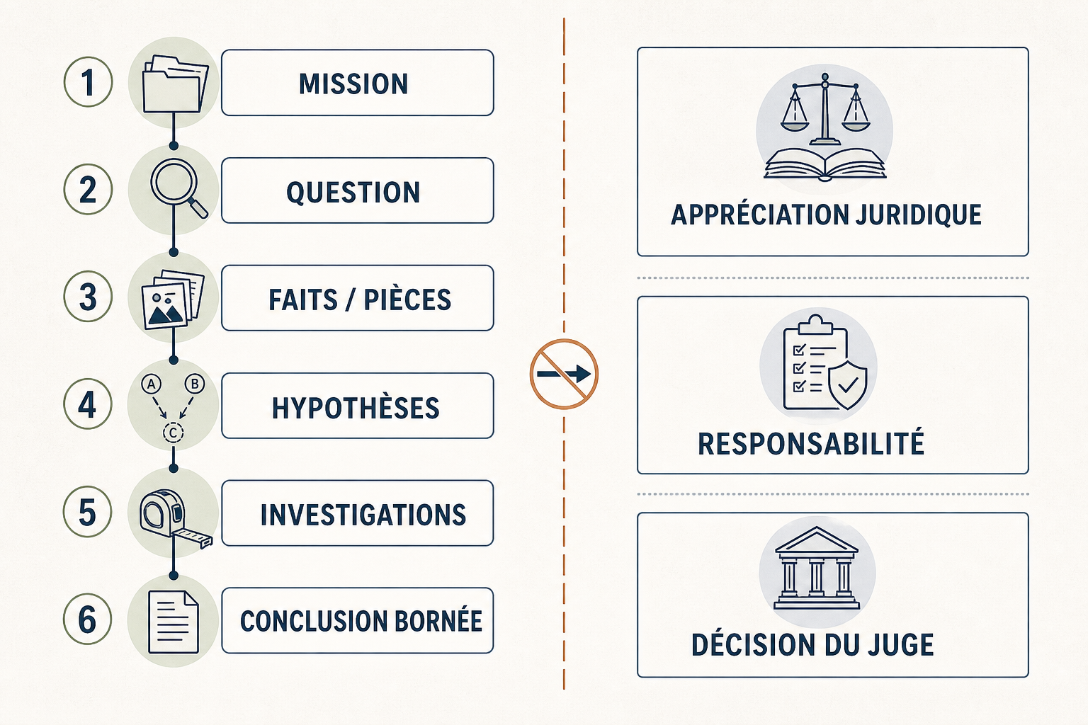
Illustration originale IEB du parcours P-05 ; la Maison des Tilleuls et ses pièces sont entièrement fictives.
Transformer une mission technique et un dossier hétérogène en un rapport contrôlable, borné et utile à la décision.

TRACE et les statuts d'information
Repère | Question de contrôle
T - Traiter | Chaque point de mission reçoit-il une réponse identifiable ?
R - Relier | Provenance, version, statut et portée des preuves sont-ils visibles ?
A - Analyser | La meilleure contre-hypothèse et les contradictions sont-elles traitées ?
C - Conclure | La force des mots suit-elle la force du dossier ?
E - Expliciter | Manques, hors mission, autres compétences et suite utile sont-ils nommés ?

Quatre statuts de phrase
Statut | Départ de phrase
Établi | La visite / la mesure / le document identifié montre...
Rapporté | Selon la déclaration ou le courriel attribué...
Inféré | Ces éléments sont compatibles avec..., sans permettre de...
Recommandé | Afin de départager..., il est proposé de...

Architecture et conclusion
- Mission, périmètre, limites et compétences.
- Bordereau, versions, diligences et conditions.
- Constats localisés et chronologie qualifiée.
- Analyse par point, hypothèses et contradictions.
- Réponses graduées, suites utiles et annexes reliées.

Quatre degrés honnêtes
- Établie dans le champ examiné.
- Hypothèse privilégiée avec manque significatif.
- Hypothèses non départagées.
- Impossibilité de conclure sur le point.
Fil de preuve — Point de mission -> pièce ou constat -> statut -> inférence -> contradiction -> conclusion et limite.

Investigation — Nommer l'incertitude, les résultats possibles, leur effet sur la décision, l'autorisation, la compétence et la trace attendue.

Contradiction, données et relecture

Suite donnée à une observation
- Reformuler.
- Qualifier la pièce.
- Analyser la portée.
- Corriger, compléter, nuancer ou maintenir.
- Motiver et localiser.

Sept passes du lecteur adverse
- Portée.
- Pièces et versions.
- Raisonnement.
- Cohérence.
- Contradiction.
- Données personnelles.
- Lecture et accessibilité.
Données — Ne conserver que les données nécessaires, limiter les destinataires, utiliser un canal adapté et définir la conservation selon la finalité et les obligations applicables.

Repère documentaire : Références détaillées dans le cours maître P-05 : Légifrance, CNIL et Cour de cassation.

